Pesquisar Categoria da Funcionalidade
O objetivo desta funcionalidade é pesquisar a categoria da funcionalidade. A opção é acionada através do botão ; por exemplo, na funcionalidade Inserir Funcionalidade.

Informamos que os dados exibidos nas telas a seguir são fictícios e não retratam informações de clientes.
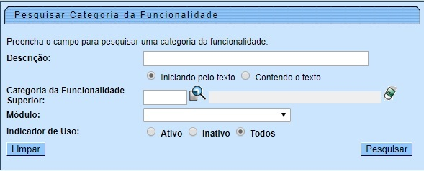

Acima, informe os parâmetros que julgar necessários e clique no botão . Para detalhes sobre o preenchimento dos campos clique AQUI. O sistema acessa a próxima tela:

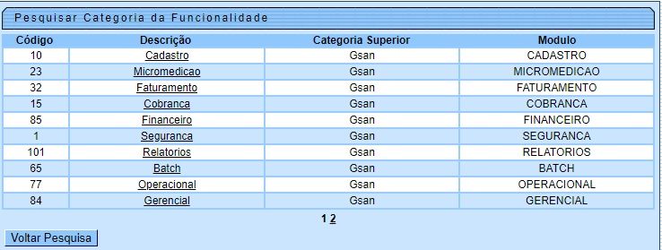

Agora, o sistema exibe o popup contendo os dados que atenderam aos parâmetros informados. Clique no link do campo Descrição para selecionar a funcionalidade escolhida. Em seguida, o sistema retorna para a funcionalidade que acionou a pesquisa, com os dados do arrecadador preenchidos.

Preenchimento dos Campos
Campo | Preenchimento dos Campos
Descrição | Informe por extenso o nome da funcionalidade ou parte dele, caso clique na opção Contendo o texto.
Categoria da Funcionalidade Superior | Informe o código da categoria da funcionalidade superior, ou clique no botão para selecionar a categoria desejada AQUI. O nome será exibido no campo ao lado. Para apagá-lo, clique no botão ao lado do campo em exibição.
Módulo | Selecione o módulo, das opções disponibilizadas pelo sistema.
Indicador de uso | Informe entre Ativo, Inativo ou Todos.

Funcionalidade dos Botões
Botão | Descrição da Funcionalidade
 | Ao clicar neste botão, o sistema efetua a pesquisa referente no banco de dados.
 | Ao clicar neste botão, o sistema pesquisa uma data conforme exemplo aqui.
 | Ao clicar neste botão, o sistema limpa o conteúdo dos campos informados.
 | Ao clicar neste botão, efetua a pesquisa dos arquivos texto no banco de dados. Clicando sobre o link do resultado, o sistema retorna para a tela principal que chamou o popup com os dados preenchidos.

Referências
Inserir Funcionalidade

Termos Principais
Acesso
Segurança
Clique aqui para retornar ao Menu Principal do GSAN

